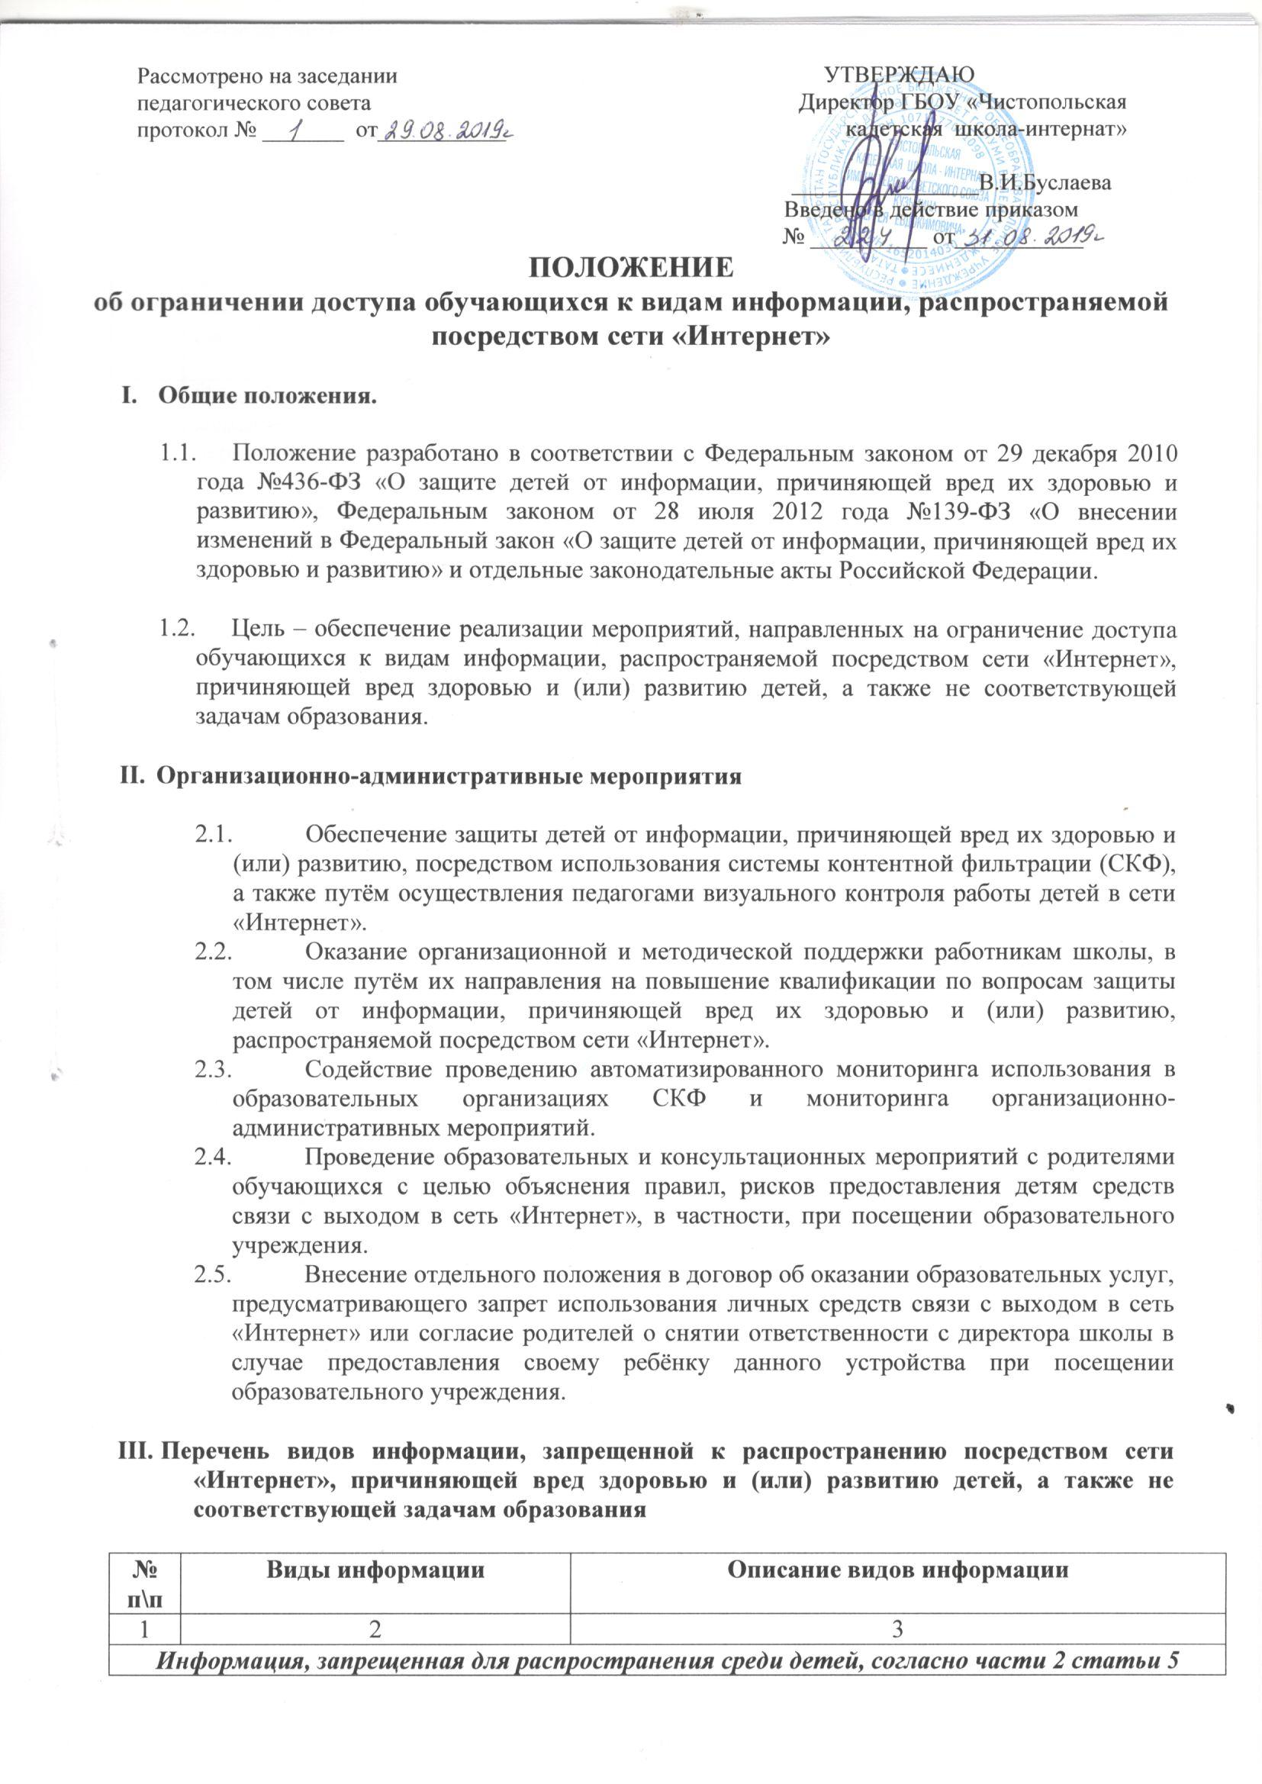

Информация, запрещенная для распространения среди детей, согласно части 2 статьи 5 Федерального закона № 436-ФЗ
1. | Побуждающая детей к совершению действий, представляющих угрозу их жизни и (или) здоровью, в том числе к причинению вреда своему здоровью, самоубийству | Информационная продукция (в том числе сайты, форумы, доски объявлений, страницы социальных сетей, чаты в сети «Интернет»), содержащая описания и\или изображения способов причинения вреда своему здоровью, самоубийства; обсуждения таких способов и их последствий, мотивирующая на совершение таких действий
2. | Способная вызвать у детей желание употребить наркотические средства, психотропные и (или) одурманивающие вещества, табачные изделия, алкогольную и спиртосодержащую продукцию, пиво и напитки, изготавливаемые на его основе, принять участие в азартных играх, заниматься проституцией, бродяжничеством или попрошайничеством. | Информационная продукция (в том числе сайты, форумы, доски объявлений, страницы социальных сетей, чаты в сети «Интернет»), содержащая рекламу или объявления\предложения о продаже наркотических средств, психотропных и (или) одурманивающих веществ, табачных изделий, алкогольную и спиртосодержащую продукции, пиво и напитки, изготавливаемых на его основе, принять участии в азартных играх, использовании или вовлечении в проституцию, бродяжничество или попрошайничество, содержащая обсуждение или организующую активность на данную тему
3. | Обосновывающая или оправдывающая допустимость насилия и (или) жестокости либо побуждающая осуществлять насильственные действия по отношению к людям или животным, за исключением случаев, предусмотренных Федеральным законом № 436-ФЗ | Информационная продукция (в том числе сайты, форумы, доски объявлений, страницы социальных сетей, чаты в сети «Интернет»), содержащая описания, фотографии, рисунки, аудио- и видеоматериалы актов насилия или жестокости, жертв насилия и жестокости, участников актов насилия и жестокости, обосновывающие или оправдывающие акты геноцида, военных преступлений, преступлений против человечности, террористических акций, массовых и серийных убийств, содержащие обсуждения участия или планирование совершающихся или будущих актов насилия или жестокости
4. | Отрицающая семейные ценности, пропагандирующая нетрадиционные сексуальные отношения и формирующая неуважение к родителям и (или) другим членам семьи | Информационная продукция (в том числе сайты, форумы, доски объявлений, страницы социальных сетей, чаты в сети «Интернет»), призывающая к отказу от семьи и детей («Чайлдфри»), страницы клубов для лиц нетрадиционной сексуальной ориентации, сообщества и ресурсы знакомств людей нетрадиционной сексуальной ориентации, содержащая описания, фотографии, рисунки, аудио- и видеоматериалы, описывающие и изображающие нетрадиционные сексуальные отношения
5. | Оправдывающая противоправное поведение | Информационная продукция (в том числе сайты, форумы, доски объявлений, страницы социальных сетей, чаты в сети «Интернет»), содержащая описания, фотографии, рисунки, аудио- и видеоматериалы, содержащие призывы к противоправному поведению, одобрение противоправного поведения
6. | Содержащая нецензурную брань | Информационная продукция (в том числе сайты, форумы, доски объявлений, страницы социальных сетей, чаты в сети «Интернет»), содержащая нецензурную брань
7. | Содержащая информацию порнографического характера | Информационная продукция (в том числе сайты, форумы, доски объявлений, страницы социальных сетей, чаты в сети «Интернет»), содержащая описания, фотографии, рисунки, аудио и видеоматериалы по данной теме
8. | О несовершеннолетнем, пострадавшем в результате противоправных действий (бездействия), включая фамилии, имена, отчества, фото- и видеоизображения такого несовершеннолетнего, его родителей и иных законных представителей, дату рождения такого несовершеннолетнего, аудиозапись его голоса, место его жительства или место временного пребывания, место его учёбы или работы, иную информацию, позволяющую прямо или косвенно установить личность такого несовершеннолетнего | Информационная продукция (в том числе сайты, форумы, доски объявлений, страницы социальных сетей, чаты в сети «Интернет»), содержащая описания, фотографии, рисунки, аудио и видеоматериалы по данной теме
Информация, распространение которой среди детей определенных возрастных категорий ограничено, согласно части 3 статьи 5 Федерального закона № 436-ФЗ

9. | Представляемая в виде изображения или описания жестокости, физического и (или) психического насилия, преступления или иного антиобщественного действия | Информационная продукция (в том числе сайты, форумы, доски объявлений, страницы социальных сетей, чаты в сети «Интернет»), содержащая описания, фотографии, рисунки, видеоматериалы по данной теме
10. | Вызывающая у детей страх, ужас или панику, в том числе представляемая в виде изображения или описания в унижающей человеческое достоинство форме ненасильственной смерти, заболевания, самоубийства, несчастного случая, аварии или катастрофы и (или) их последствий | Информационная продукция (в том числе сайты, форумы, доски объявлений, страницы социальных сетей, чаты в сети «Интернет»), содержащая описания, фотографии, рисунки, видеоматериалы по данной теме
11. | Представляемая в виде изображения или описания половых отношений между мужчиной и женщиной | Информационная продукция (в том числе сайты, форумы, доски объявлений, страницы социальных сетей, чаты в сети «Интернет»), содержащая описания, фотографии, рисунки, видеоматериалы по данной теме
12. | Содержащая бранные слова и выражения, не относящиеся к нецензурной брани | Информационная продукция (в том числе сайты, форумы, доски объявлений, страницы социальных сетей, чаты в сети «Интернет»), содержащая указанные виды информации
Информация, не соответствующая задачам образования*

13. | Компьютерные игры, за исключением соответствующих задачам образования | Информационная продукция (в том числе сайты, форумы, доски объявлений, страницы социальных сетей, чаты в сети «Интернет») по тематике компьютерных игр, , не соответствующая задачам образования, такая как порталы браузерных игр, массовые многопользовательские онлайн ролевые игры (ММОRРG), массовые многопользовательские игры, основанные на имитации боевых или противоправных действий, советы для игроков и ключи для установки и прохождения игр, игровые форумы и чаты
14. | Ресурсы, базирующиеся либо ориентированные на обеспечении анонимности распространителей и потребителей информации | Анонимные форумы, чаты, доски объявлений и гостевые книги, такие как имиджборды, анонимайзеры, программы, обеспечивающие анонимизацию сетевого трафика в сети «Интернет» (tor, I2P)
15. | Банки рефератов, эссе, дипломных работ, за исключением соответствующих задачам образования | Информационная продукция (в том числе сайты, форумы, доски объявлений, страницы социальных сетей, чаты в сети «Интернет»), представляющая собой банки готовых рефератов, эссе, дипломных работ, за исключением печатных и электронных образовательных и информационных ресурсов, создаваемых в организациях, осуществляющих образовательную деятельность
16. | Онлайн-казино и тотализаторы | Информационная продукция (в том числе сайты, форумы, доски объявлений, страницы социальных сетей, чаты в сети «Интернет»), содержащая информацию об электронных казино, тотализаторах, играх на деньги
17. | Мошеннические сайты | Сайты, навязывающие услуги на базе СМС-платежей, сайты, обманным путем собирающие личную информацию (фишинг)
18. | Магия, колдовство, чародейство, ясновидящие, приворот по фото, теургия, волшебство, некромантия, тоталитарные секты | Информационная продукция, оказывающая психологическое воздействие на детей, при которой человек обращается к тайным силам с целью влияния на события, а также реального или кажущегося воздействия на состояние
* - рекомендуется исключить из обработки систем контент-фильтрации образовательные ресурсы, относящиеся к домену edu.ru.

- Перечень видов информации, к которым может быть предоставлен доступ согласно определенной возрастной категории

4.1. Информационная продукция для детей, не достигших возраста шести лет, согласно статье 7 Федерального закона № 436-ФЗ:

к информационной продукции для детей, не достигших возраста шести лет, может быть отнесена информационная продукция, содержащая информацию, не причиняющую вреда здоровью и (или) развитию детей (в том числе информационная продукция, содержащая оправданные ее жанром и (или) сюжетом эпизодические ненатуралистические изображения или описание физического и (или) психического насилия (за исключением сексуального насилия) при условии торжества добра над злом и выражения сострадания к жертве насилия и (или) осуждения насилия).

4. 2. Информационная продукция для детей, достигших возраста шести лет, согласно статье 8 Федерального закона № 436-ФЗ (к допускаемой к обороту информационной продукции для детей, достигших возраста шести лет, может быть отнесена информационная продукция, предусмотренная статьей 7 Федерального закона № 436-ФЗ, а также информационная продукция, содержащая оправданные ее жанром и (или) сюжетом:

- кратковременные и ненатуралистические изображения или описание заболеваний человека (за исключением тяжелых заболеваний) и (или) их последствий в форме, не унижающей человеческого достоинства;

- ненатуралистические изображения или описание несчастного случая, аварии, катастрофы либо ненасильственной смерти без демонстрации их последствий, которые могут вызывать у детей страх, ужас или панику;

- не побуждающие к совершению антиобщественных действий и (или) преступлений при условии, что не обосновывается отрицательное, осуждающее отношение к лицам, их совершающим).

4.3. Информационная продукция для детей, достигших возраста двенадцати лет, согласно статье 9 Федерального закона № 436-ФЗ (к допускаемой к обороту информационной продукции для детей, достигших возраста двенадцати лет, может быть отнесена информационная продукция, предусмотренная статьей 8 Федерального закона № 436-ФЗ, а также информационная продукция, содержащая оправданные ее жанром и (или) сюжетом:

- эпизодические изображения или описание жестокости и (или) насилия (за исключением сексуального насилия) без натуралистического показа процесса лишения жизни или нанесения увечий при условии, что выражается сострадание к жертве и (или) отрицательное, осуждающее отношение к жестокости, насилию (за исключением насилия, применяемого в случаях защиты прав граждан и охраняемых законом интересов общества или государства);

- изображение или описание, не побуждающее к совершению антиобщественных действий (в том числе к потреблению алкогольной и спиртосодержащей продукции, пива и напитков, изготовляемых на его основе, участию в азартных играх, занятию бродяжничеством или попрошайничеством), эпизодическое упоминание (без демонстрации) наркотических средств, психотропных и (или) одурманивающих веществ, табачных изделий при условии, что не обосновывается и не оправдывается допустимость антиобщественных действий, выражается отрицательное, осуждающее отношение к ним и содержится указание на опасность потребления указанных продукций, средств, веществ, изделий;

- не эксплуатирующие интереса к сексу и не носящие возбуждающего или оскорбительного характера эпизодические натуралистические изображения или описание половых отношений между мужчиной и женщиной, за исключением изображения или описания действий сексуального характера).

4.4. Информационная продукция для детей, достигших возраста шестнадцати лет, согласно статье 10 Федерального закона № 436-ФЗ (к допускаемой к обороту информационной продукции для детей, достигших возраста шестнадцати лет, может быть отнесена информационная продукция, предусмотренная статьей 9 Федерального закона № 436-ФЗ, а также информационная продукция, содержащая оправданные ее жанром и (или) сюжетом:

- изображение или описание несчастного случая, аварии, катастрофы, заболевания, смерти без натуралистического показа их последствий, которые могут вызывать у детей страх, ужас или панику;

- изображение или описание и (или) насилия (за исключением сексуального насилия) без натуралистического показа процесса лишения жизни или нанесения увечий при условии, что выражается сострадание к жертве и (или) отрицательное, осуждающее отношение к жестокости, насилию (за исключением насилия, применяемого в случае защиты прав граждан и охраняемых законом интересов общества или государства);

- информация о наркотических средствах или о психотропных и (или) об одурманивающих веществах (без их демонстрации), об опасных последствиях их потребления с демонстрацией таких случаев при условии, что выражается отрицательное или осуждающее отношение к потреблению таких средств или веществ и содержится указание на опасность их потребления;

- отдельные бранные слова и (или) выражения, не относящиеся к нецензурной брани;

- не эксплуатирующие интереса к сексу и не носящие оскорбительного характера изображение или описание половых отношений между мужчиной и женщиной, за исключением изображения или описания действий сексуального характера).

